Если вы закончили проект и хотите отправить его на проверку, то необходимо нажать на иконку Панели управления в верхней панели

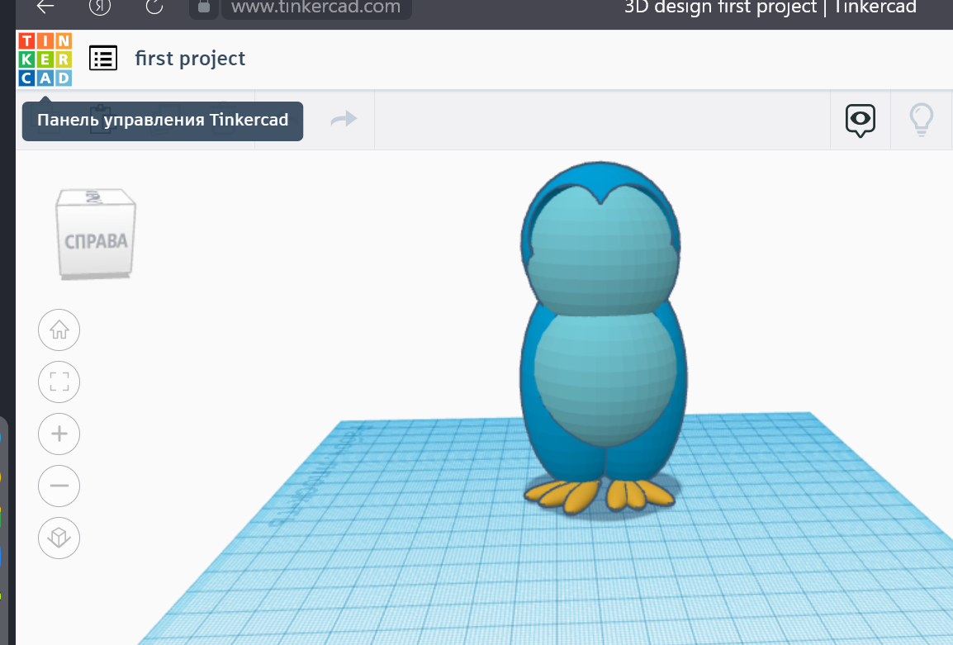

Сохранение произойдёт автоматически

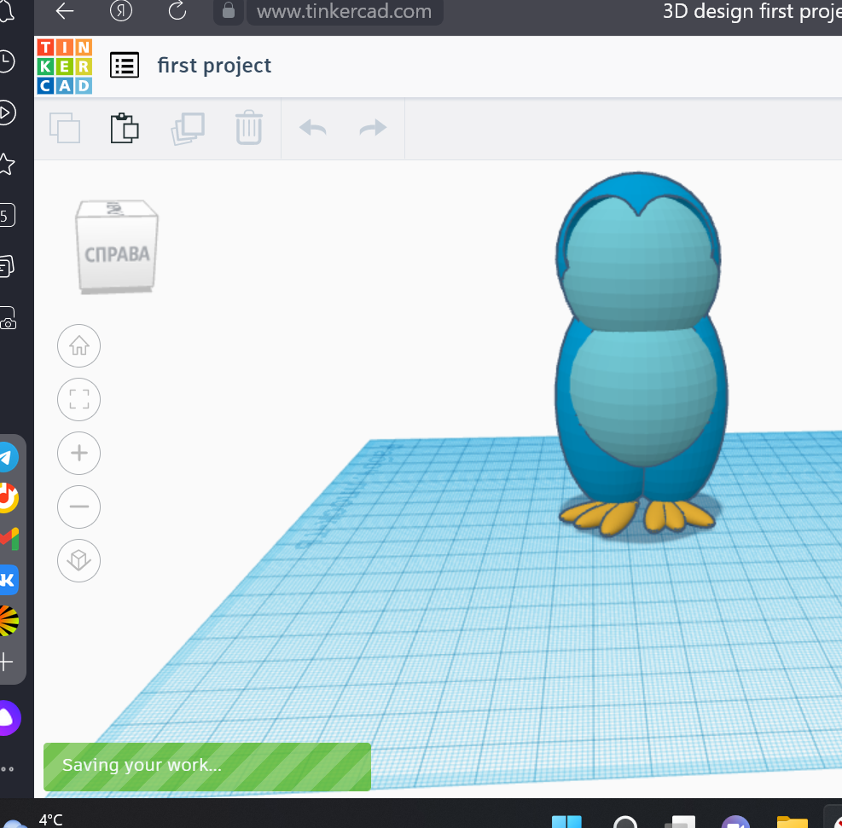

Далее вы увидите свой проект среди всех ваших остальных. При наведении на него вы можете увидеть значок шестерёнки, нужно будет на неё нажать и выбрать «Свойства».

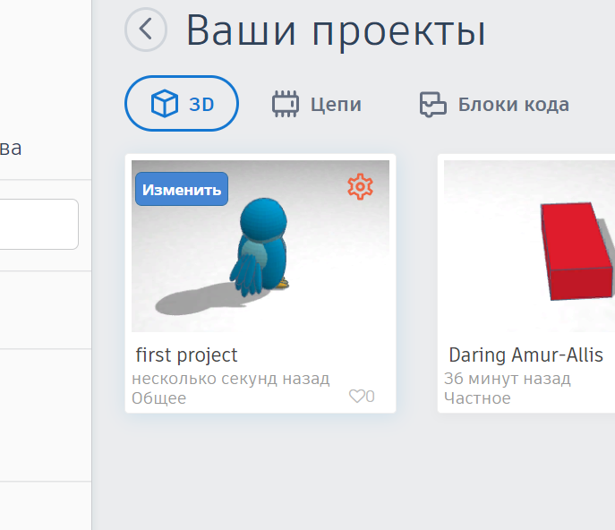

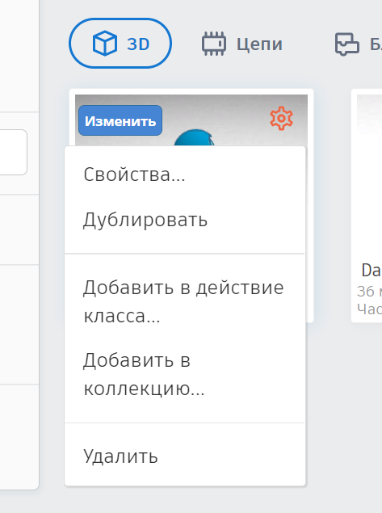

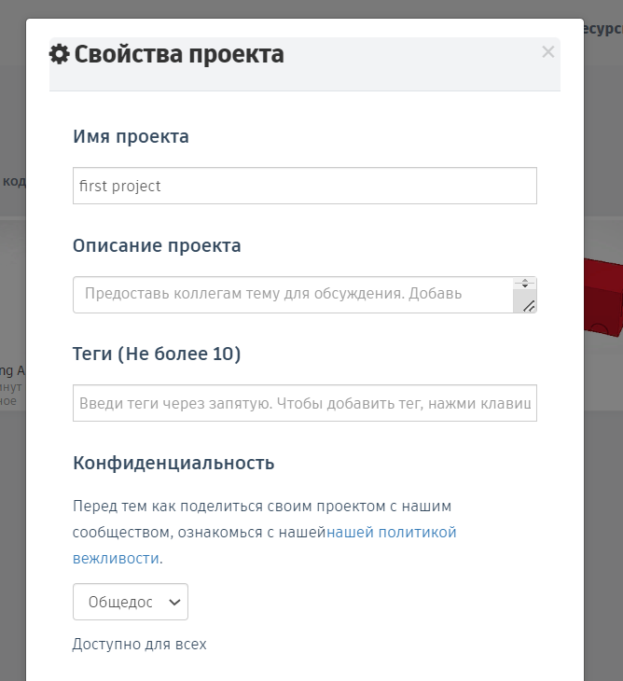

Далее в появившемся окне вам необходимо будет во вкладке «Конфиденциальность» выбрать «Поделиться ссылкой» или «Общедоступная» и нажать «Сохранить изменения»

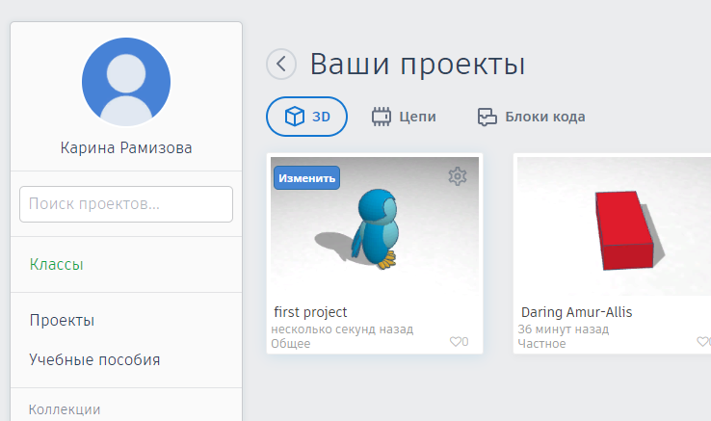

Теперь вы опять нажимаете на ваш проект

И в появившемся окне нажать «Копировать ссылку»

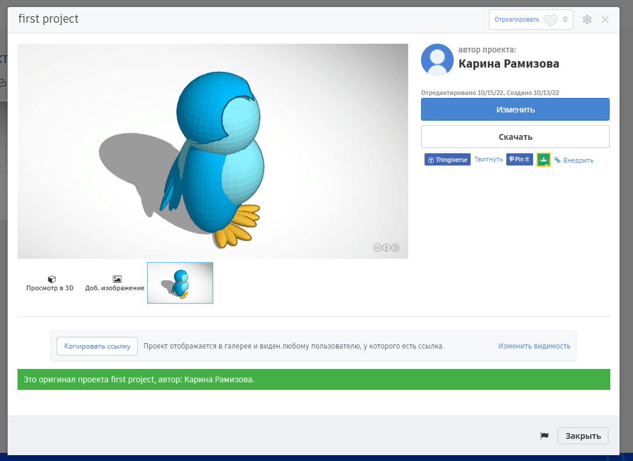Эту ссылку вы мне и отправляете на проверку